O`ZBEKISTON RESPUBLIKASI RAQAMLI TEXNOLOGIYALAR VAZIRLIGI

MUHAMMAD AL-XORAZMIY NOMIDAGI TOSHKENT AXBOROT TEXNOLOGIYALARI UNIVERSITETI SAMARQAND fILIALI

Dasturiy injiniring yo‘nalish talabalasi
Boboqulov Sherdiyorning
Mobil ilovalarni ishlab chiqish fanidan bajargan
3-Amaliy ish

Samarqand -2024

3-amaliy ish
1.Masalaning qo’yilishi: Berilgan 3 ta o’zgaruvchilardan qaysi biri qaysi turga tegishli ekanligini aniqlaydigan dastur tuzing .(funksiya bilan ishlang)
Masalaning yechilishi:
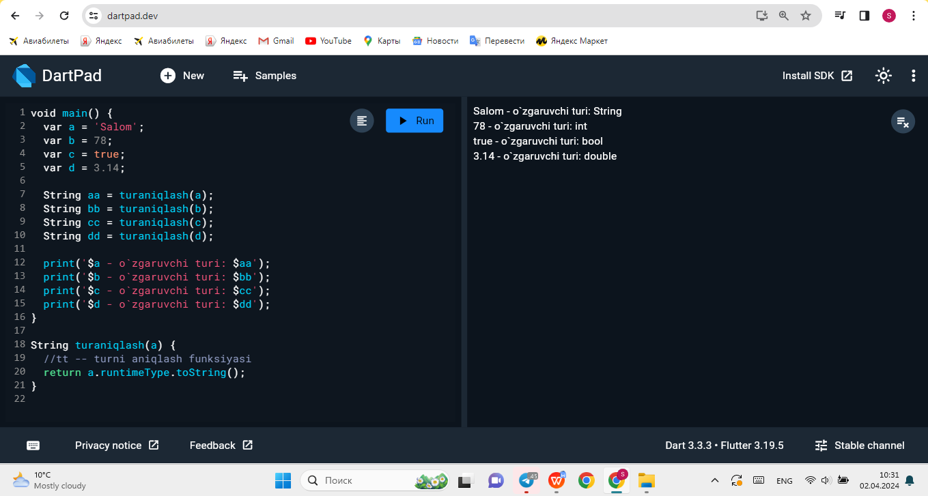
2.Masalaning qo’yilishi: Berilgan String uzgaruvchini qiymatini ajratib yozadigan logika tuzing .Masalan String a=”Hello, world!” print qilganda javobini ko’rinishi bu holda bo’lishi kerak:
H
e
l
l
o
,
w
o
r
l
d
!
Masalaning yechilishi:
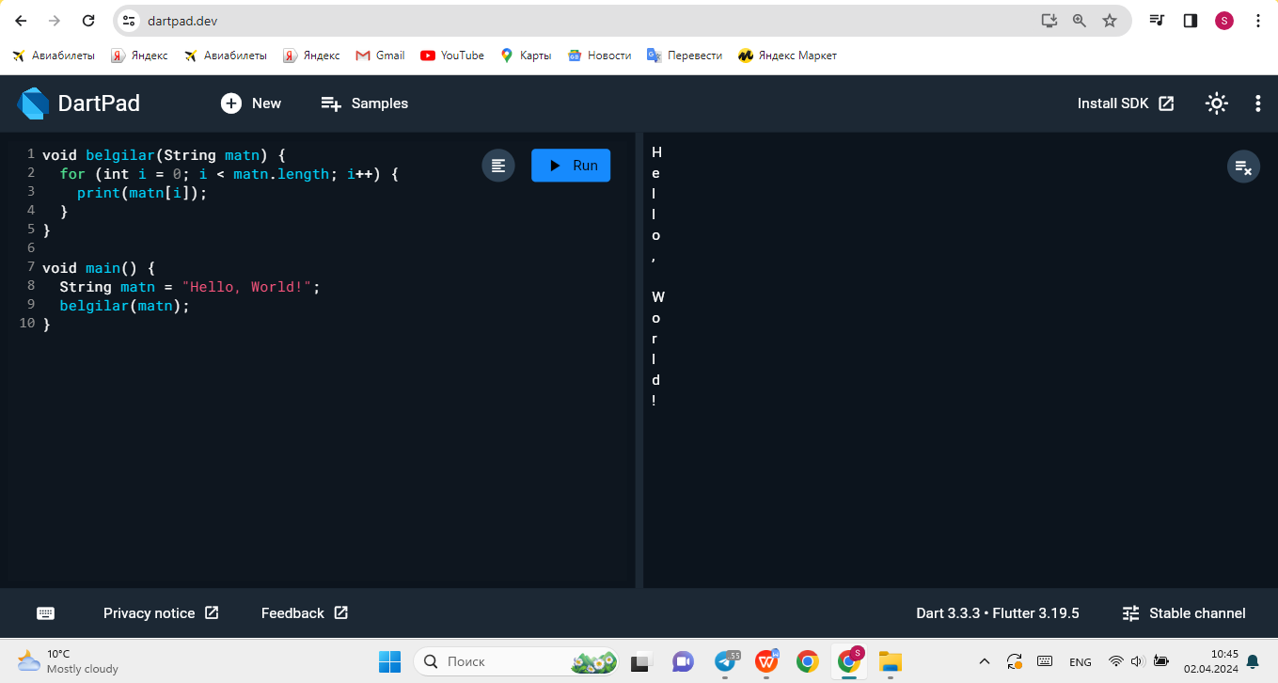
3.Masalaning qo’yilishi: O’yin zarigi ma’lum bir berilgan son tushguncha zarikni otilishlar sonini kursatuvchi logika tuzing. Masalan maqsad 4 soni bo’lsa shu son tushguncha 1,2,3,4,5 yoki 6 marotaba otilganini hisoblasin, otilishlar Random() orqali qilinsin.
Masalaning yechilishi:
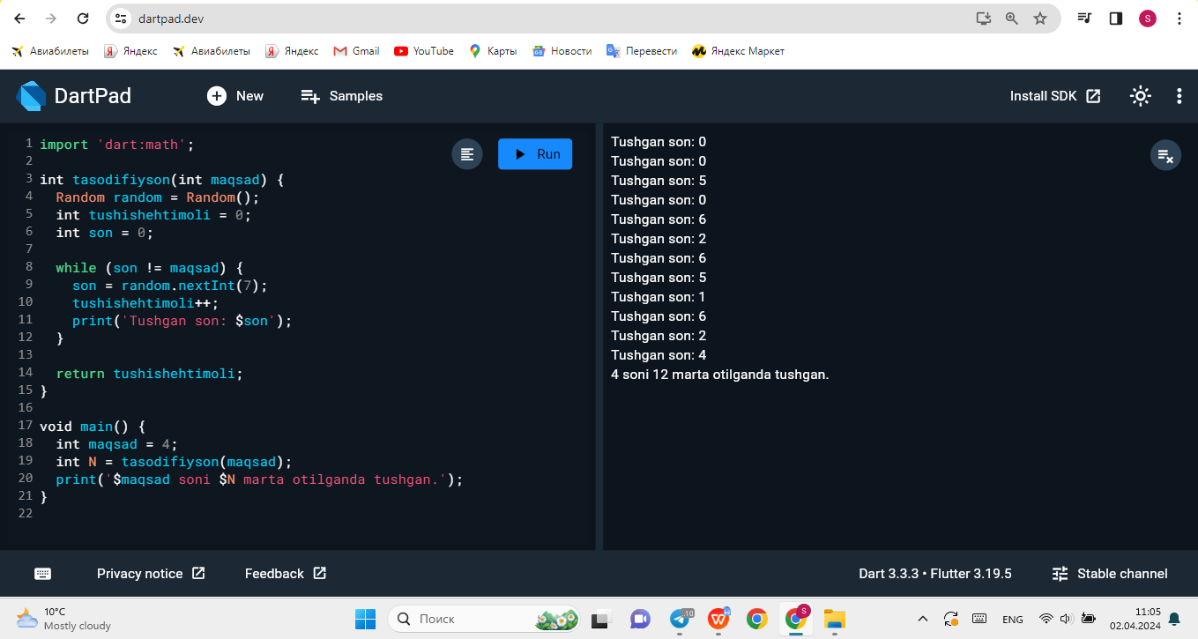
4.Masalaning qo’yilishi: Berilgan sondan katta bulgan birinchi tub sondi topadigan dastur tuizngMasalan: 10 soni berilsa bundan katta birinchi tub son bu 11 deb kursatsin
Masalaning yechilishi:
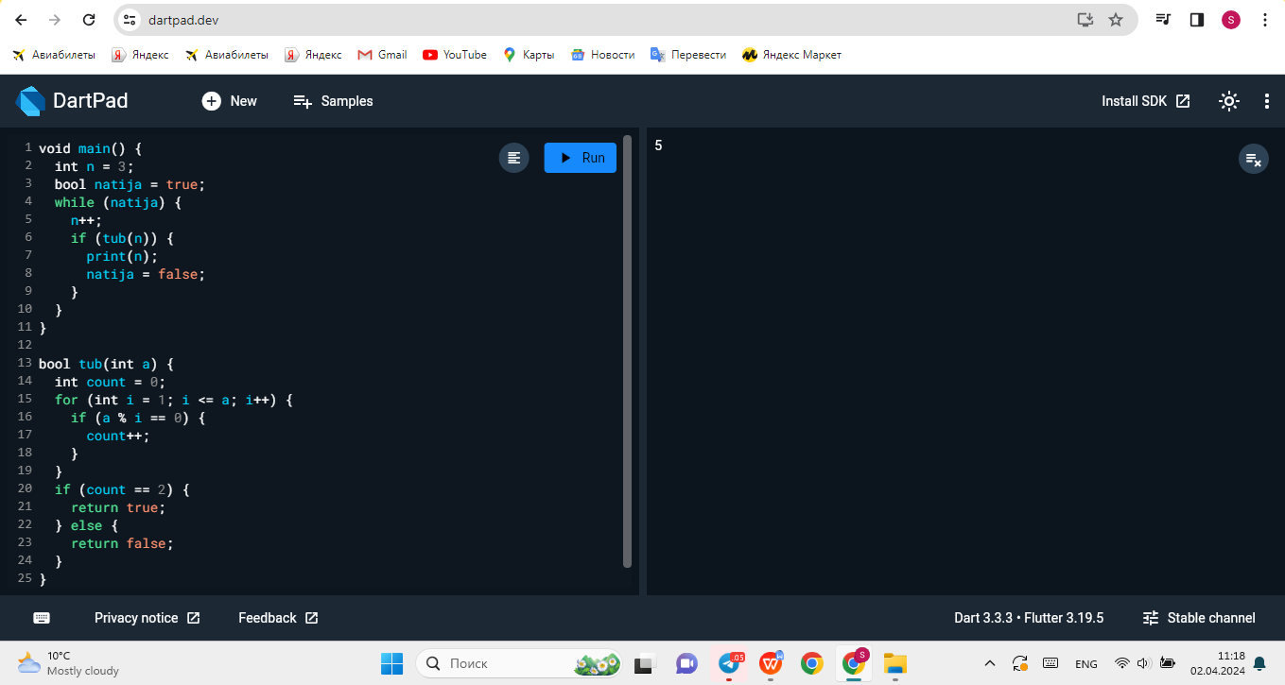
5. Masalaning qo’yilishi: Berilgan ikta “int” sonni orasidagi tub sonlarni topadigan dastur tuzing
Masalaning yechilishi:
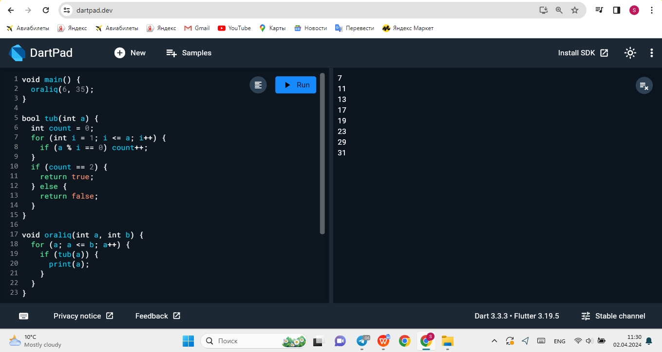
- Masalaning qo’yilishi: Bir vaqtning o’zida berilgan 3 ta o’zgaruvchi sonni necha hona ekanligi print qiluvchi logika tuzing.(funksiya yordamida)

Masalaning yechilishi:
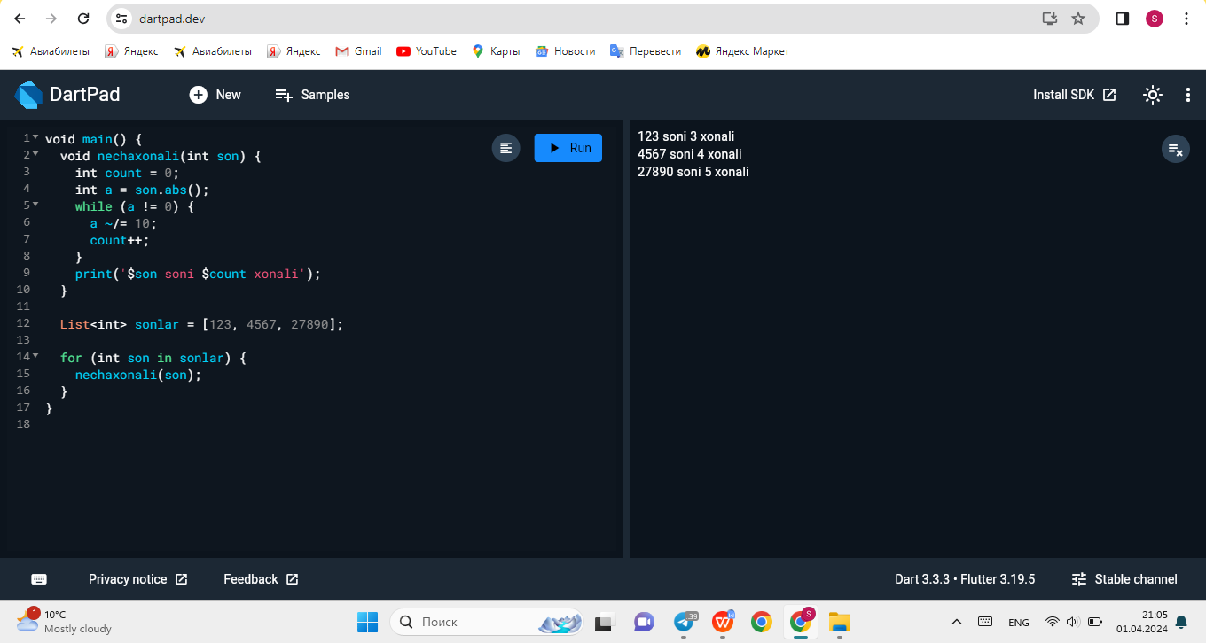
7. Masalaning qo’yilishi: “Switch” yordamida oylarni soni qo’yilsa oyni nomini topadigan logika tuzing.
Masalaning yechilishi:
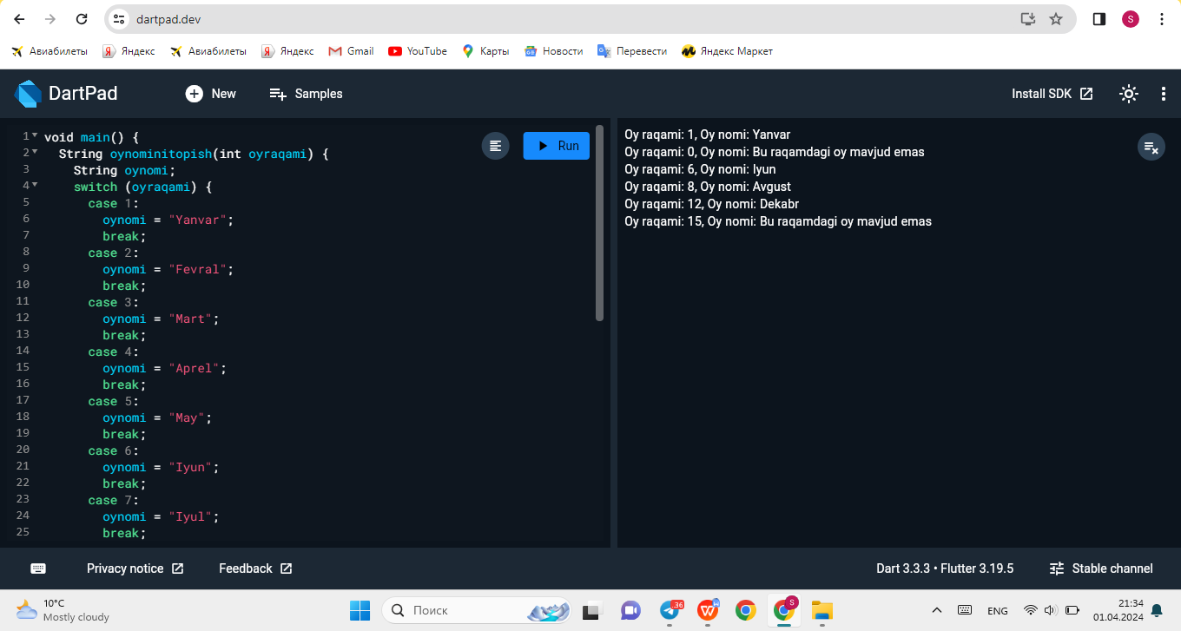
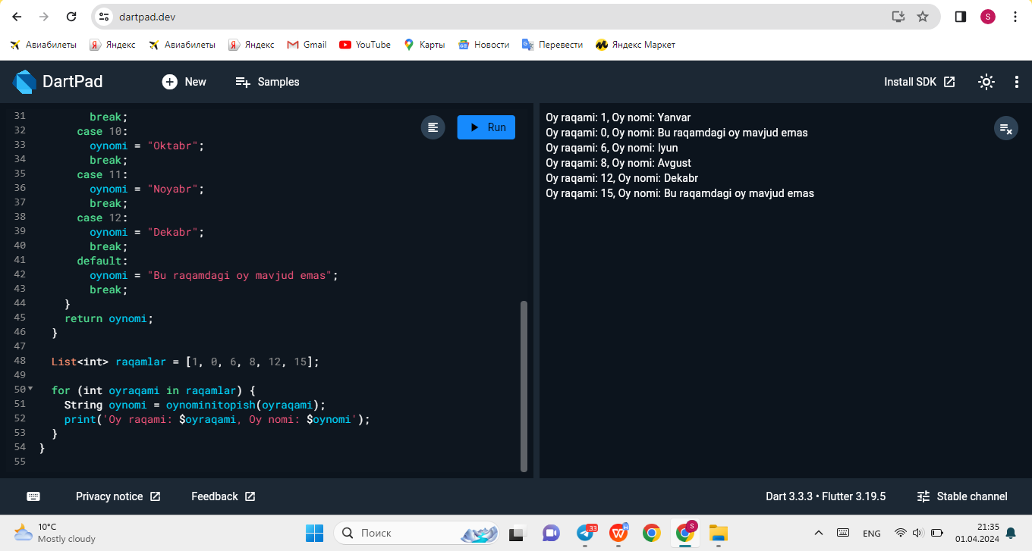

8. Masalaning qo’yilishi: Kupaytiruv jadvalini tuzing(do ,while operatoridan foydalaning)
Masalaning yechilishi:
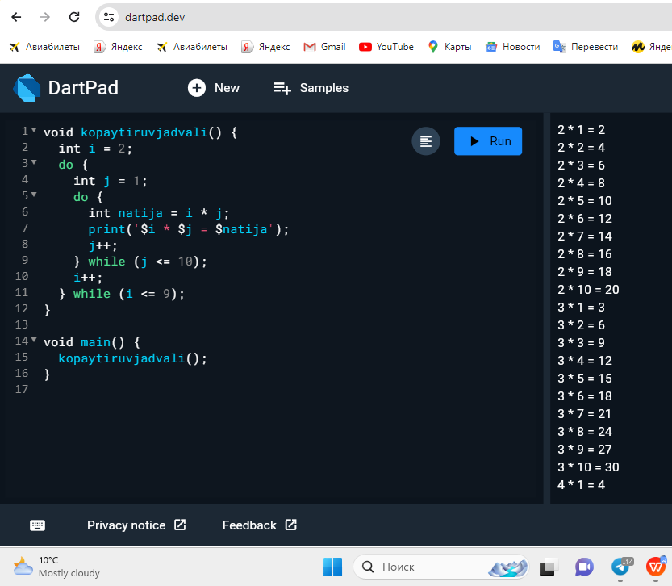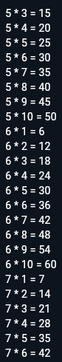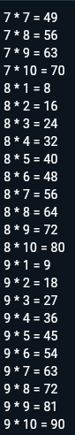
9. Masalaning qo’yilishi: Palindromik bo'lgan birinchi 10 ta tub sonlarni chop etadigan logika tuzing
Masalaning yechilishi:
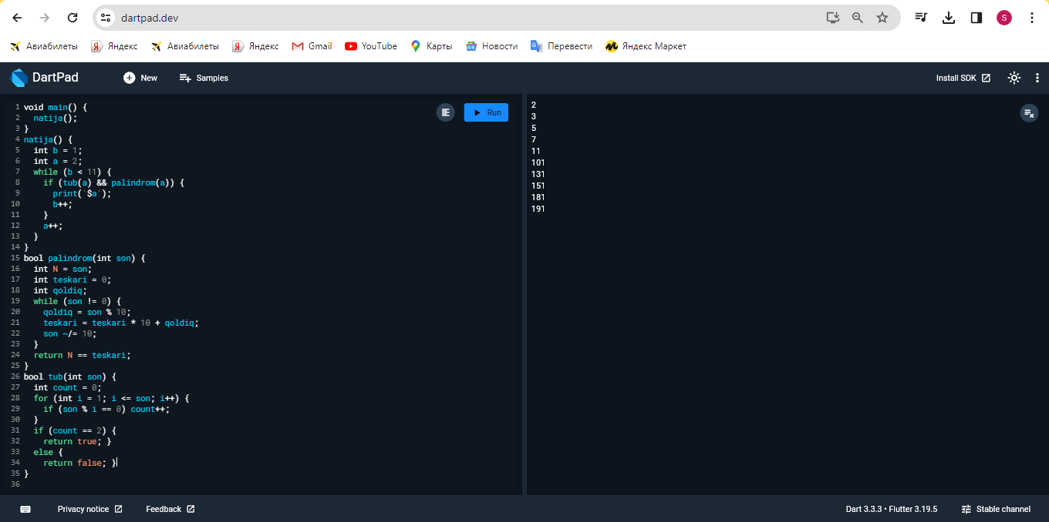
10. Masalaning qo’yilishi: “Switch” ni qatnashtirgan holda 10 gacha bo’lgan sonlarni toq yoki juft ekanligini yoki berilgan sondan katta bulsa katta yoki boshqa deb chiqaruvchi dastur tuzing.
Masalaning yechilishi:
